PENCIPTAAN PELUANG USAHA MELALUI PEMBUDIDAYAAN BELUT SAWAH DI DESA TAMANHARJO KECAMATAN SINGOSARI

KABUPATEN MALANG

Haris Fatkhur Rokhman, dkk.2010.
Universitas Negeri Malang

ABSTRAK
Umumnya penduduk Desa Tamanharjo Kecamatan Singosari Kabupaten Malang mengkonsumsi belut sawah (Monopterus Albus Zuieuw) sebagai tam-bahan lauk pauk yang diperoleh dari hasil tangkapan di alam. Menurut beberapa sumber, belut sawah (Monopterus Albus Zuieuw) memiliki nilai komoditas ekonomi yang tinggi sebab banyak diminati konsumen di Kecamatan Singosari. Akan tetapi, persediaan belut sawah (Monopterus Albus Zuieuw) tidak memadai karena belut sawah hanya diperoleh melalui hasil tangkapan. Desa Tamanharjo dengan potensi alamnya memungkinkan dikembangkannya suatu inovasi pembudidayaan belut untuk menghasilkan produk belut sawah segar (Monopterus Albus Zuieuw) sehingga dapat memenuhi permintaan konsumen di Kecamatan Singosari. Adapun tujuan pelaksanaan program ini adalah untuk men-deskripsikan secara konkret tentang: (1) proses pembudidayaan belut, (3) proses menghasilkan produk belut segar, dan (2) proses menciptaan peluang usaha pembudidayaan belut. Adapun metode yang diterapkan untuk pembudidayaan belut adalah menggunakan pembudidayaan belut di kolam tembok dengan tahapan sebagai berikut: 1) tahap persiapan kolam, 2) tahap pemberian media pemeliharaan, 3) tahap penebaran benih, 4) pemeliharaan, 5) tahap pemanenan, 6) tahap pemasaran. Hasil pelaksanaan program adalah produk belut segar. Program ini dilaksanakan selama 4 bulan dimulai dari bulan Maret sampai Juni 2009. Modal awal pada wirausaha ini adalah sebesar Rp.3.990.000,-. Dari hasil proyeksi cashflow, titik kembalinya modal (Break Even Point) langsung dapat dicapai pada produksi pertama di bulan ke empat. Setelah bulan ke empat proyeksi dilanjutkan sampai bulan ke tujuh, sehingga dapat diketahui pendapatan mulai bulan ke empat hingga bulan ke tujuh (selama 2 kali produksi) adalah sebesar Rp.5.350.000,-. Dari program yang telah dilaksanakan tersebut, disimpulkan bahwa pembudidayaan belut di Desa Tamanharjo sangat meng-untungkan. Dalam hal ini, produk belut mendapat respon sangat positif dari konsumen serta mempunyai pangsa pasar yang tinggi di Kecamatan Singosari.

Kata Kunci: usaha, pembudidayaan, belut

ABSTRACT
Cabbage (Brassica oleracea L.) contains complete nutrients so that it is good to be consumed to fulfill people’s needs of nutrients. The biggest problem faced by the farmers when planting time is overcoming diseases and pests. One of the methods to overcome the problem of the caterpillar is giving extract of bengkuang (Pachyrrizus erosus) seeds from time to time. The research design is Random Group Design (Rancangan Acak Kelompok/RAK) with three repetitions. The percentages of tested extract are 0%, 50%, 75%, and 100%. The purpose if this research is that to know the effectiveness of the use of extract of bengkuang seeds towards the mortality of the caterpillar Plutella xylostella which destroys cabbage.
The substance of pachyrrizida that includes in rotenoid group in bengkuang seeds is able to poison the caterpillar Plutella xylostella. After pachyrrizida is accumulated in caterpillar’s digestion system, the caterpillar will die. It directly causes the improvement of cabbage production.
Double variant analysis shows that bengkuang extract influences the number of mortality of the caterpillar Plutella xylostella, which is showed by F calculation > F table. The BNT 5% continued test shows that the treatment of 100% concentration gives more significant average mortality than other concentrations. However, with 25% concentration has given more than 50% mortality percentage taken from sample of caterpillar being used.
Based on the probit analysis, the result is that the fastest LT50 occurs in 100% concentration for 39,8511 hours. Meanwhile, in 0% concentration for LT50 is about 251,4648 hours, 25% concentration for LT 50 is about 257,3282 hours, 50% concentration fot LT 50%.

PENDAHULUAN
Belut sawah (Monopterus Albus Zuieuw) merupakan jenis ikan konsumsi air tawar dengan bentuk tubuh bulat memanjang yang hanya memiliki sirip punggung dan tubuhnya licin. Belut sawah (Monopterus Albus Zuieuw) biasanya hidup di sawah-sawah, rawa-rawa/lumpur, dan di sungai-sungai kecil yang banyak terdapat di Desa Tamanharjo Kecamatan Singosari Kabupaten Malang. Menurut B. Satwono (1999), belut sawah (Monopterus Albus Zuieuw) termasuk kelas Pisces, subkelas Teleostei, ordo Synbranchoidae, Famili Synbranchidae, genus Synbranchus, species: Monopterus albus Zuieuw.
Belut sawah (Monopterus Albus Zuieuw) merupakan salah satu hewan liar hasil tangkapan di alam (sawah) yang banyak dikonsumsi masyarakat di Desa Tamanharjo Kecamatan Singosari Kabupaten Malang sebagai lauk pauk tambah-an. Belut sawah (Monopterus Albus Zuieuw) juga sangat digemari masyarakat Kecamatan Singosari karena memiliki cita rasa yang gurih dan bisa diolah ke dalam berbagai jenis masakan dan kudapan.
Akan tetapi, kebutuhan akan komoditi belut sawah (Monopterus Albus Zuieuw) di Kecamatan Singosari, belum dapat dipenuhi oleh para penjual belut lokal. Penjual belut lokal yang memperoleh komoditi belut sawah (Monopterus Albus Zuieuw) dari hasil tangkapan di alam hanya dapat memenuhi 5% (+25kg per hari) permintaan konsumen di Kecamatan Singosari yang mencapai 300-500 kg/hari. Harga jual belut di Pasar Singosari mencapai Rp.25.000,00/kg (Data Survey Pasar dalam Haris dkk, 2008). Berdasarkan pertimbangan inilah, Desa Tamanharjo dengan potensi alamnya yang berbasis pertanian sangat memungkin-kan dikembangkannya suatu inovasi pembudidayaan belut untuk menghasilkan produk belut sawah segar (Monopterus Albus Zuieuw) sehingga dapat memenuhi permintaan konsumen di Kecamatan Singosari.
Selain itu, belut sawah (Monopterus Albus Zuieuw) merupakan sumber protein hewani yang baik karena kandungan proteinnya tinggi (81,25%) serta mengandung 15 macam asam amino (Issoegianti, etal. dalam Wikipedia, 2009). Dengan demikian, pembudidayaan belut sawah (Monopterus Albus Zuieuw) selain memiliki prospek ekonomis (profit oriented) juga mempunyai arti penting bagi peningkatan dan perbaikan gizi masyarakat di Kecamatan Singosari. Berdasarkan pendahuluan di atas, maka tujuan program pembudidayaan belut ini adalah untuk mendeskripsikan proses pembudidayaan belut, proses menghasilkan komoditi belut segar dengan kualitas dan kuantitas yang baik sehingga dapat memenuhi permintaan konsumen, serta menciptakan peluang usaha pembudidayaan belut sebagai usaha baru bidang agrobisnis di Desa Tamanharjo.
Dengan demikian, manfaat yang dapat diperoleh dari pelaksanaan program pembudidayaan belut ini antara lain: proses pembudidayaan belut dapat ter-identifikasi, produksi komoditi belut segar dengan kualitas dan kuantitas yang baik sehingga dapat memenuhi permintaan konsumen, serta terciptanya peluang usaha pembudidayaan belut sebagai usaha baru bidang agrobisnis di Desa Tamanharjo.

METODE
3
Metode yang telah diterapkan untuk pelaksanaan program pembudidayaan belut di Desa Tamanharjo adalah menggunakan teknik budidaya kolam tembok dengan tahapan sebagai berikut,
a) Tahap persiapan kolam
Tahap persiapan kolam dilaksanakan selama 2 minggu. Kolam dibuat dalam 2 petak dan setiap petak berukuran panjang 2 m dan lebar 1 m dengan kedalaman 1 m.
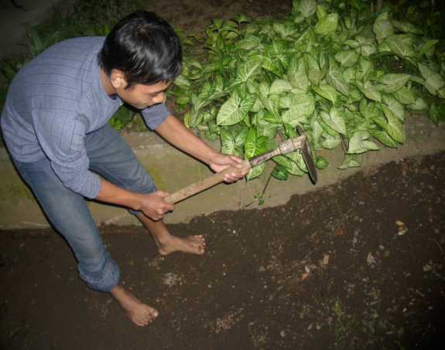

Gambar 1. Persiapan Kolam.

b) Tahap pemberian media pemeliharaan
Tahap pemberian media pemeliharaan dilaksanakan selama 2 minggu. Kolam budidaya belut menggunakan media pemelihaan sebagai tempat hidup berupa tanah/lumpur sawah yang dikeringkan, pupuk kandang, jerami padi, cincangan batang pisang dengan perbandingan kurang lebih sebagai berikut :
1. Lapisan paling bawah tanah/lumpur sawah setinggi 20 cm
2. Lapisan pupuk kandang setinggi 5 cm
3. Lapisan jerami padi setinggi 15 cm
4. Lapisan batang pisang setinggi 5 cm
Setelah media pemeliharaan selesai disusun, maka air setinggi 5-10 cm dimasukkan di atas permukaan lapisan atas. Air dibiarkan menggenangi media selama 2 minggu agar terjadi pelapukan jerami dan pelepah pisang secara sempurna. Ketika tampak banyak buih, air genangan diganti secara kontinyu dengan air yang baru untuk menghilangkan buih. Pergantian itu berlangsung secara mengalir.
Uji kelayakan media dilakukan dengan cara memasukkan jentik-jentik nyamuk. Kolam dinilai layak pakai setelah jentik-jentik nyamuk tetap hidup. Media dalam kolam yang sudah aman untuk pembesaran belut diisi air setinggi 5-10 cm dari permukaan lumpur paling atas.

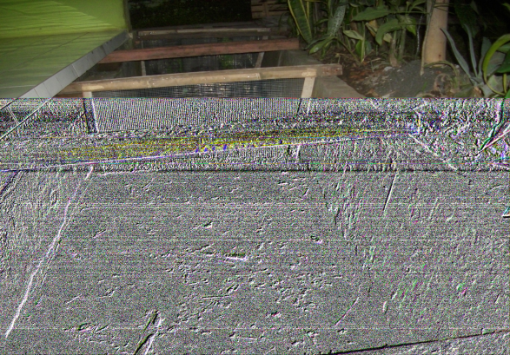
4

Gambar 2. Pemberian Media Pemeliharaan

c) Tahap penebaran benih
Tahap penebaran benih dilaksanakan selama 2 hari. Media pemeliharaan yang sudah lengkap dan siap untuk pemeliharaan, menuntut pemilihan bibit belut sawah (Monopterus Albus Zuieuw) yang berkualitas agar menghasilkan keturunan normal. Benih bibit belut sawah (Monopterus Albus Zuieuw) yang ditebar diperoleh oleh kolam pembibitan belut.
Benih belut sawah (Monopterus Albus Zuieuw) yang ditebar telah berumur 4 bulan. Bibit belut sawah (Monopterus Albus Zuieuw) dipilih dengan kriteria antara lain: anggota tubuh utuh dan mulus atau tidak cacat atau bekas gigitan, mampu bergerak lincah dan agresif, penampilan sehat yang ditunjukkan dengan tubuh yang keras, tidak lemas ketika dipegang, tubuh berukuran kecil dan ber-warna kuning kecoklatan.
Padat penebaran disesuaikan dengan kapasitas maksimum kolam, yaitu 2,5 kg benih untuk masing-masing kolam. Jadi, total benih yang ditebar sebanyak 5 kg benih yang berisi +1000 ekor belut sawah (Monopterus Albus Zuieuw).
d) Tahap pemeliharaan
Pemeliharaan belut dilaksanakan selama 2 bulan. Adapun langkah pelaksanaannya adalah sebagai berikut.
1. Pembelian bahan pakan belut berupa cacing/ikan/pelet dan konsentrat.
2. Pemeliharaan dilaksanakan dengan pemberian pakan 2 kali sehari yaitu pada waktu siang dan sore secara teratur.
3. Pemeriksaan kondisi belut dan air dalam kolam pemeliharaan.
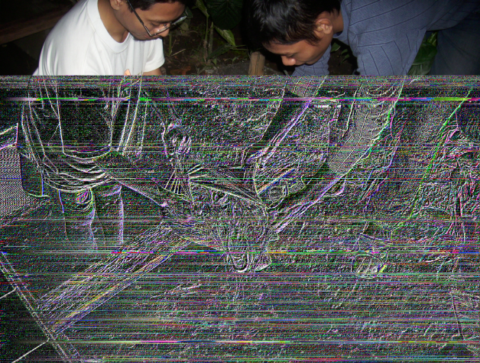

Gambar 3. Penebaran Benih.

e) Tahap pemanenan
5
Pemanenan belut dilaksanakan selama 1 minggu. Adapun langkah pelak-
sanaannya adalah sebagai berikut.
1. Pemanenan dilakukan ketika belut berusia 6 bulan dan bobotnya sudah memenuhi ukuran pasar (150-300 gram per ekor).
2. Pemanenan dilakukan dengan menggunakan bubu dari bambu.
3. Belut yang sudah dipanen diberok dengan cara dimasukkan ke dalam drum plastik yang berisi air selama 4 hari untuk menghilangkan bau tanah atau kotoran yang ada di dalam tubuh belut.

Gambar 4. Pemanenan

f) Tahap pemasaran
Pemasaran belut dilaksanakan selama 2 minggu. Adapun langkah
Pelaksanaannya adalah sebagai berikut.
1. Belut yang sudah diberok siap untuk dipasarkan di dalam drum-drum plastik ke penjual belut yang berdagang di Pasar Singosari
2. Pemasaran produk juga dilakukan dengan menawarkan jasa pesanan antar belut segar ke penjual masakan lalapan belut yang ada di sekitar Desa Tamanharjo.
3. Belut dijual dengan harga promosi yaitu Rp20.000,00/kg atau Rp1.500,00/ekor .
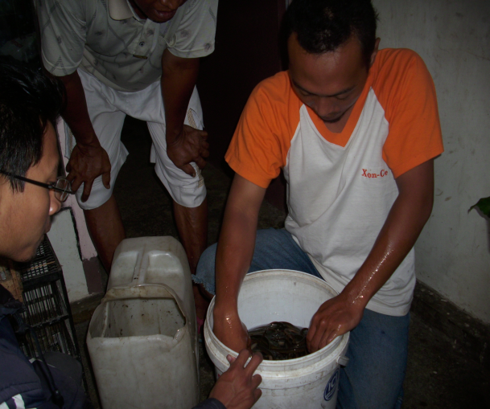

Gambar 5. Pemasaran Produk.

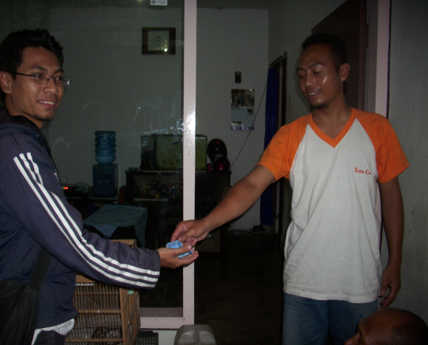
6

Gambar 6. Penjualan Produk

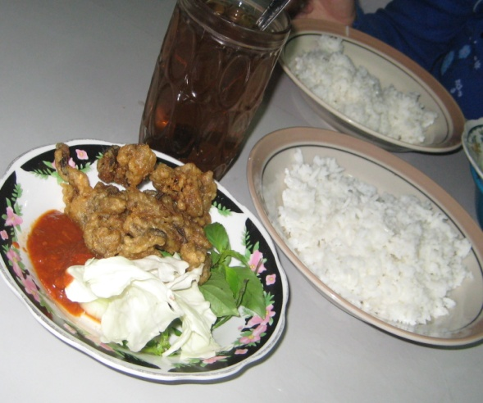

Gambar 7. Olahan Produk.

HASIL DAN PEMBAHASAN

Hasil kegiatan ini adalah produk belut segar. Dalam hal ini, komoditas belut sawah (Monopterus Albus Zuieuw) yang sebelumnya hanya diperoleh dari hasil tangkapan di alam menjadi komoditas perikanan darat yang dibudidayakan dengan sistem kolam tembok.
Modal awal yang diberikan untuk membiayai pelaksanaan program ini adalah sebesar Rp.3.990.000,00. Produksi pertama dihasilkan pada minggu ke empat bulan Maret 2009 dengan jumlah produksi 200 kg. Pada produksi ini diperlukan biaya bahan pembuatan kolam dan media pemeliharaan sebesar Rp.1.300.000,00, biaya pengadaan bibit sebesar Rp.300.000,00, biaya pakan untuk 2 bulan sebesar Rp.300.000,00, dan peralatan berupa timbangan sebesar Rp.150.000,00. Jadi total biaya produksi sebesar Rp.2.050.000,00 sedangkan sisanya Rp.1.940.000 digunakan sebagai simpanan cadangan modal.
Hasil produksi belut sawah sebanyak 200 kg yang dipelihara selama 2 bulan dan dijual dengan harga Rp 20.000,00/kg dengan target konsumen adalah penjual belut di pasar Singosari dan penjual lalapan belut di Kecamatan Singosari dengan sistem konsinyasi. Produk belut yang dipasarkan habis terjual dalam jangka waktu 2 minggu dengan penghasilan kotor dari hasil penjualan sebesar Rp.4.000.000,00. Setelah hasil penjualan tersebut dikurangi total biaya produksi sebesar Rp.2.050.000,00 maka diperoleh penghasilan bersih untuk tahap I sebesar Rp.1.950.000,00.
Produksi kedua dilakukan pada minggu pertama bulan Juli sampai minggu ke empat bulan Agustus 2009 dengan jumlah produksi 200 kg belut segar. Pada produksi kedua ini hanya mengeluarkan biaya sebab biaya operasional untuk pembelian bibit dan pakan sebesar Rp.600.000,00. Produk belut segar pada tahap 2 sebanyak 200 kg habis terjual dengan harga Rp 20.000,00/kg selama 1 minggu, tepatnya minggu pertama di bulan September 2009 dengan penghasilan kotor dari hasil penjualan sebesar Rp.4.000.000,00. Setelah hasil penjualan tersebut dikura-ngi biaya pembelian bibit dan pakan sebesar Rp.600.000,00 maka diperoleh penghasilan bersih untuk tahap II sebesar Rp.3.400.000,00. Jadi total pendapatan untuk tahap I dan II sebesar Rp.5.350.000,00
7
Untuk proses pemasaran produk belut segar pada tahap 2 ini, konsumen yang sebagian besar penjual belut di Pasar Singosari dan penjual warung lalapan belut yang tersebar di Kecamatan Singosari langsung mendatangi lokasi pembudi-dayaan belut di Desa Tamanharjo untuk melakukan transaksi pembelian sehingga tidak lagi diperlukan konsinyasi.
Bahkan, permintaan belut di minggu ke-2 bulan September mencapai 300 kg. Permintaan tidak hanya datang dari datang dari penjual belut dan penjual lalapan belut di Kecamatan Singosari tetapi berkembang juga ke pedagang belut, warung, restoran, dan para pegawai instansi swasta maupun pemerintahan yang berada di Kecamatan Lawang yang berada di sebelah utara Kecamatan Singosari karena pertimbangan harga dan kualitas produk yang lebih baik. Akan tetapi, per-mintaan tersebut tidak dapat dipenuhi karena melebihi kuota produksi yaitu 200/kg setiap 2 bulan.
Selama dua kali produksi yang telah dilakukan dapat diketahui bahwa respon konsumen terhadap produk belut segar sangat tinggi. Hal ini dapat dilihat di hasil penjualan cash flow berikut:

Tabel 1. Cash Flow
Dari hasil proyeksi pada cashflow, titik kembalinya modal (Break Even Point) langsung dapat dicapai pada bulan ke empat. Setelah bulan ke empat proyeksi dilanjutkan sampai bulan ke tujuh, sehingga dapat diketahui pendapatan bersih selama program ini berjalan mulai bulan keempat dan bulan ke tujuh (2 kali produksi) adalah sebagai berikut.
8
Pendapatan = Saldo bulan ke tujuh – Modal
= Rp. 9.340.000,00 – Rp. 3.990.000,00
= Rp. 5.350.000,00
Selama proses wirausaha ini, terdapat permasalahan yaitu belum ditemukannya metode yang tepat untuk menyuplai permintaan pasar yang melebihi kuota produksi. Sementara ini, metode yang dilakukan dengan cara memberikan daftar pesanan barang kepada pelanggan sehingga pelanggan yang belum dapat dilayani dapat mengambil pesanannya pada periode panen berikutnya. Sebenarnya ada metode alternatif yang dapat digunakan untuk menambah kapasitas produksi yaitu dengan menambah jumlah kolam dan jumlah bibit yang dibudidayakan dengan sistem rotasi. Akan tetapi cara tersebut memerlukan dana pengembangan yang lebih besar.

KESIMPULAN

Dari hasil dan pembahasan di atas dapat disimpulkan bahwa:
1. Belut sawah (Monopterus Albus Zuieuw) dapat dibudidayakan secara optimal dengan sistem kolam tembok.
2. Produk belut sawah (Monopterus Albus Zuieuw) mendapat respon sangat positif dari konsumen serta mempunyai pangsa pasar yang tinggi. Hal ini dapat dilihat pada produksi yang ke dua terjadi jumlah permintaan melebihi kuota produksi.
- Dalam usaha pembudidayaan belut sawah (Monopterus Albus Zuieuw) ini, diperoleh keuntungan bersih sebesar Rp.1.350.000,00 setiap dua bulan dan total akumulasi keuntungan selama 2 kali produksi sebesar Rp.2.700.000,00.

DAFTAR PUSTAKA

Haris dkk. 2009. Penciptaan Peluang Usaha Pembudidayaan Belut di Desa Tamanharjo Kecamatan Singosari. PKMK, hlm 24-25.

Satwono, B. 1999. Budidaya Belut dan Tidar. Jakarta : Penerbit Penebar Swadaya (Anggota IKAPI)

Wikipedia. 2009. Klasifikasi Belut Sawah (Monopterus Albus Zuieuw). (Online), (http://www.wikipedia.org/wiki/klasifikasi belut, diakses 01 September 2009).

